МОУ Яраткуловская СОШ
МО Аргаяшского района Челябинской области

ПРОШАГАВШИЙ ПОЛ-ЕВРОПЫ
Шафиков
Хатим Харисович
(1921 – 2009)

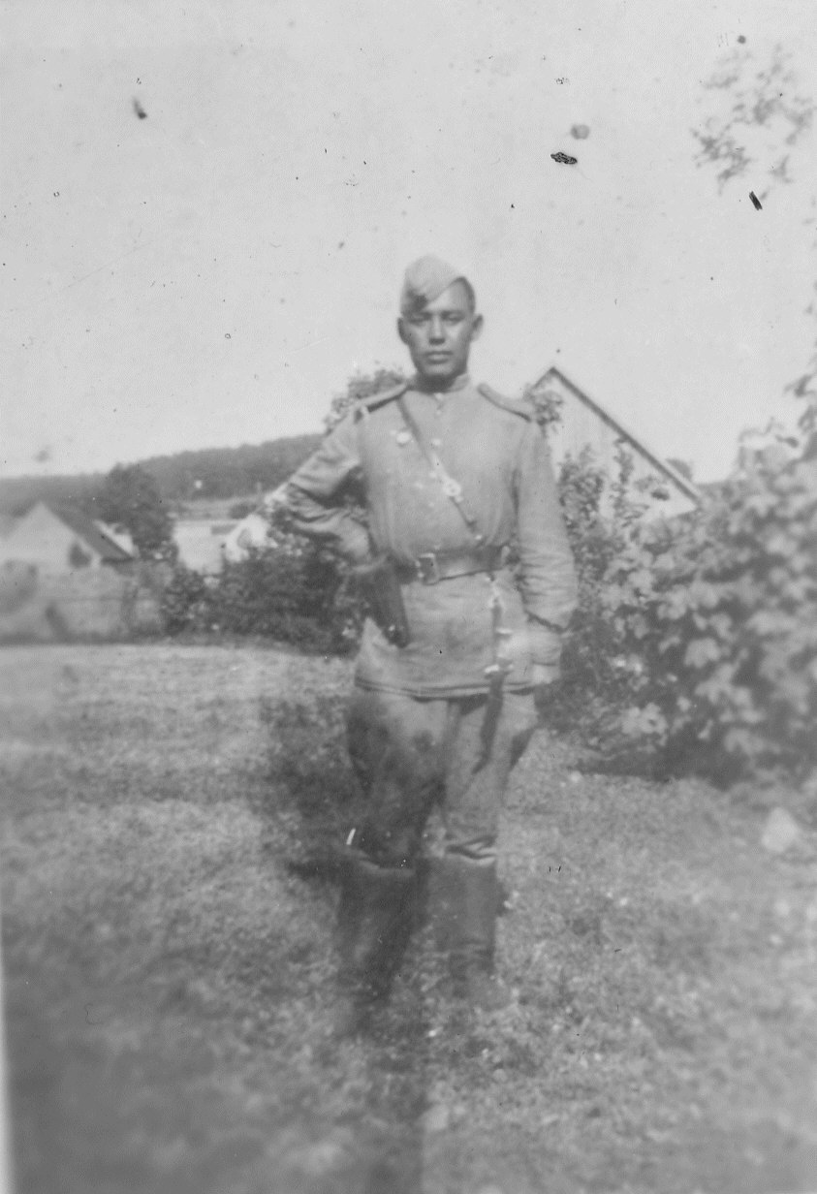
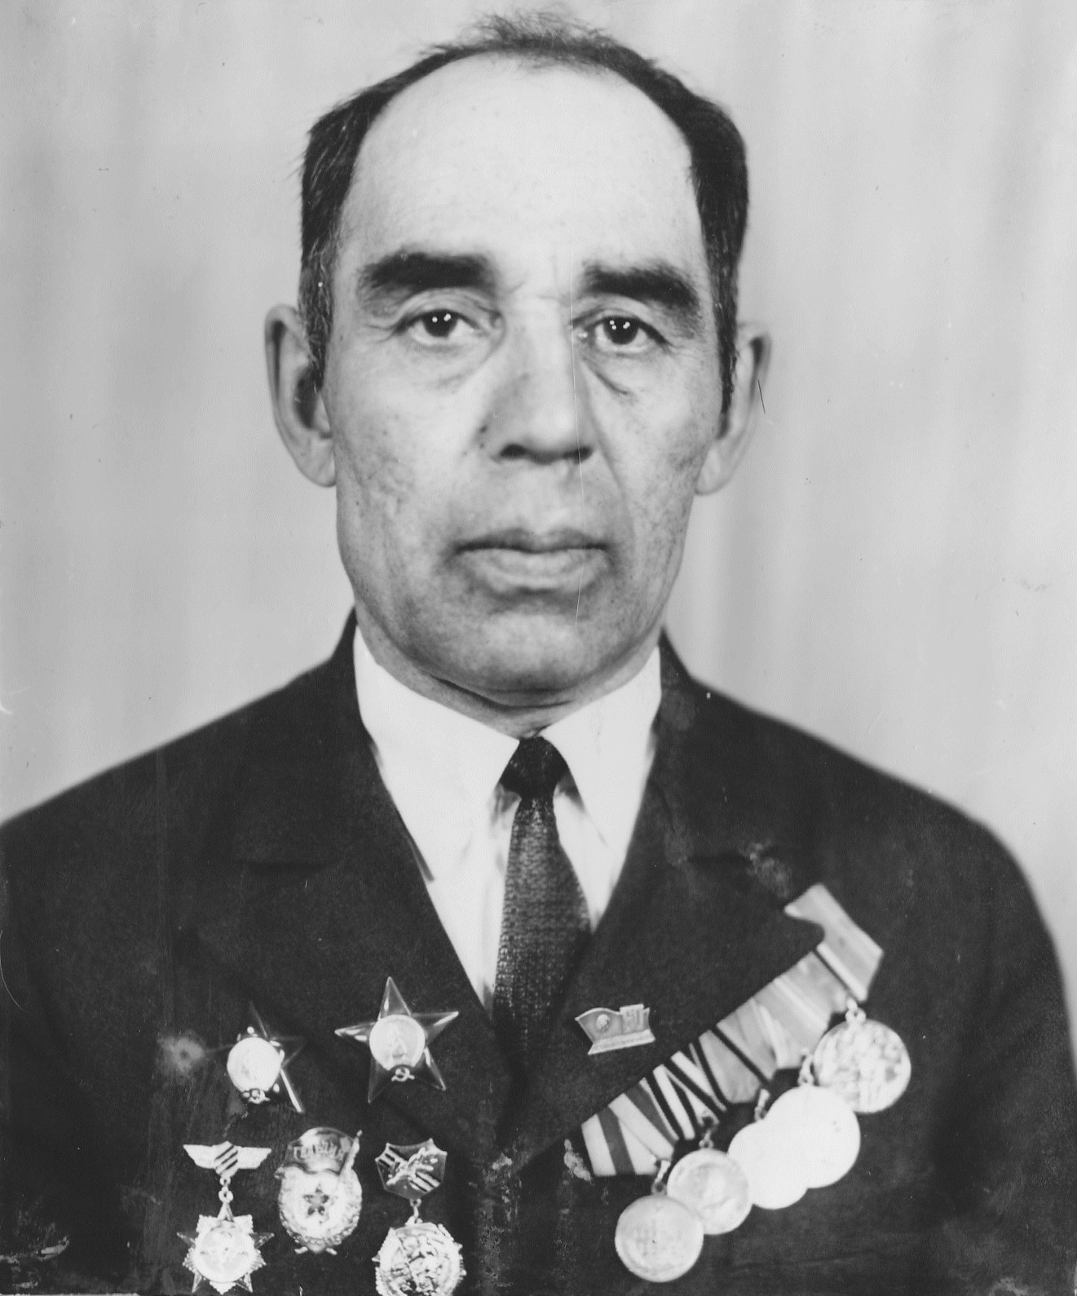

ПРОШАГАВШИЙ ПОЛ-ЕВРОПЫ
Жил в Яраткулова прошедший всю Великую Отечественную войну воин советской гвардии Шафиков Хатим Харисович. Он награжден боевыми орденами Красной Звезды и Отечественной войны II степени, медалями. За долгие годы мирного труда преподавателя в школе получил множество благодарностей и почетных грамот.
Шафиков Хатим Харисович родился 10 марта 1921 года в деревне Сирюси (сегодня «Тугузбаево») Аргаяшского района Челябинской области. Отец был колхозником, мать - дояркой. В 10 лет Хатим остался круглым сиротой.
Он был старшим братом для своих маленьких четырех сестрёнок. Осиротевших детей забрала к себе в д. Мамаево сестра мамы, где он закончил начальную школу. Среднюю школу окончил в Кулуево. В 1940 году успешно закончил Аргаяшское педучилище и начал работать учителем в д. Старо-Соболево. Через несколько месяцев был переведён в Большую Усмановскую школу, потому что не хватало учителей.
В 1942 году его забрали в армию. Сначала он попал в Первоастраханское пехотное училище. Прошел курсы молодого бойца, затем это училище переквалифицировали в Воздушно-десантные войска.
В нашем школьном музее хранится его статья «Живы в памяти боевые друзья», напечатанная в районной газете «Восход» В ней он так вспоминает о последних днях войны:
«Мой боевой путь пролегал через Венгрию, Чехословакию, Австрию. В последней штурмом взяли Вену. 1945 год, весна. После жестоких боев нас увезли на отдых – встречать праздник 1 Мая. Пятого мая вдруг подняли нас по тревоге. В дороге объяснили, что мы должны помочь восставшим чехам в Праге. За пять суток наступления в Чехословакии мы прошли с боями более 200 км, освободили около 300 населенных пунктов. Боевые действия длились до 11 мая, лишь к утру этого дня вышли на правый берег реки Влтава, юго-западнее Праги. Здесь мы встретились с американскими солдатами. Американцы смотрели на нас удивленно, видимо, не могли понять, как усталые советские солдаты в выцветших, обтрепанных гимнастерках, с саперными лопатками на брезентовом ремне, смогли победить беспощадного врага.
Да, враг был страшен. Имел отличную выправку, обеспеченный для осуществления своих зверских планов не только танками и самолетами, но и имел в своем распоряжении газ «Циклон», душегубки, печи крематориев.
Когда вспоминаю фронтовые дороги, слезы наворачиваются на глаза. Помню лесной массив в Венгрии. Преодоление расстояния по нему затруднялось из-за каменистой почвы. Изнуренные длительной дорогой лошади плохо передвигались, им тяжело было везти боевую технику. Но неожиданно кто-то из нас приметил неподалеку несколько небольших, но крепких лошадок. Мы их забрали, и они здорово нас выручили.
… Я шел по середине дороги, передо мной бежал солдат, он поднял лежащий на земле автомат, через секунду прогремел взрыв. Это сработала противотанковая мина, соединенная со злополучным автоматом. Я оказал солдату первую медицинскую помощь и отправил его в санбат. Как узнал позже, он скончался по дороге.
Враг отступал в спешке, бросая оружие, технику, продовольствие. Вечером мы решили отдохнуть, натолкнулись на оставленные цистерны с водкой. Ребята решили попробовать её, пригласили и меня. Я не согласился, а они упрекнули: «Ты победил, имеешь право отдохнуть по-хорошему». Не прошло и 30-40 минут, как у бойцов начались судороги, их буквально выворачивало наизнанку. Вскоре они умерли – водка была отравлена. Жалко было солдат – прошли семь кругов ада войны, и вот так глупо погибли…
Я помню своих однополчан-земляков: Качеева А.И., Юхтина Н.Ф., Морозова А. – все они из города Челябинска; Нусрата Шаимова и Тажи Вагапова из Кулуева…»
Еще в школьном музее на стенде «Навечно в памяти народной» написаны отрывки из воспоминаний Шафикова Х.Х.:
«В памяти на всю жизнь остался такой эпизод. Советские солдаты при отступлении не смогли забрать с собой 49 раненых и оставили их с медсестрой. Эсэсовцы из дивизии «Мертвая голова» затащили раненых в кузницу, кувалдой разбивали им головы, вырезали на теле звезды, жгли раскаленным железом…»
Боевой путь Хатима Харисовича прошел в 38-м Гвардейском Венском Воздушно-десантном корпусе в составе 9 армии 105-й дивизии, в 349-м полку.
38 гвардейский стрелковый корпус начал свой в Венгрии, участвовал в проведении операции по захвату 207-й высоты и города Барбана, 349-й полк 26 марта 1946 года захватил город Папа. Это была тяжёлая боевая операция .
Самые главные позиции начинались в Австрийских Альпах. Это было на подступах к Вене. 37 и 38-ой гвардейские корпуса вели бои в горах и в
лесостепной местности. Их задача заключалась в том, чтоб на выходе к Дунаю расколоть противника на две части, а другие части должны были пойти в наступление и штурмовать Вену.
За сутки 105-я дивизия из 38-го корпуса двинулась вперёд и вела успешно наступление и вышла, опередив соседние полки и соединения, и, как бы клином врезалась в вражескую оборону. Враг был разбит.
2-го апреля 1945 года, развивая дальнейшие наступления, войска 9-й Гвардейской армии форсировали р. Лейта и наконец-то овладели крупным промышленным городом Винер- Нейштадт.
Продолжая успешно боевые действия, 13 марта 1945 года войска 9-й армии совместно с 3-м Украинским и 2-м Украинским захватили столицу Австрии Вену.
При взятии города они захватили крупные трофеи, в том числе 72 исправных танка. Народ Вены приветствовал освободителей.
К исходу 9 мая 1945 года войска армии продвинулись вперёд по территории Чехословакии.
Самый последний и решительный бой был в отдельных участках города Ветаве. Боевые действия длились до 11 марта 1945 года, лишь к утру этого дня войска 9-й армии вышли на правый берег города Праги, который находится юго-западнее. И на этом рубеже 38-й гвардейский стрелковый корпус закончил свой поход.
С нашего Яраткуловского сельского поселения более 600 человек - участников Великой Отечественной войны: из них погибло и пропало без вести около 310 земляков. Вернулись домой около 300 человек, умерли, вернувшись из-за ранений и болезней 245 человек.
Сердце Хатим Харисовича остановилось 9 сентября 2009 года.
К великому сожалению, в нашем Яраткуловском сельском поселении до 70-летия Победы не дожил ни один участник Великой Отечественной войны.

